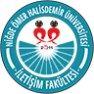

**T.C.**

**NİĞDE ÖMER HALİSDEMİR ÜNİVERSİTESİ**

**İLETİŞİM FAKÜLTESİ**

**MEZUN ANKETİ DEĞERLENDİRME RAPORU**

**2024**

İletişim Fakültesi Kalite Komisyonu’nun 26/09/2026 tarihli ve 2024/10 sayılı kararı ile fakültenin web sayfasında yayınlanmak üzere kabul edilmiştir.

**NİĞDE ÖMER HALİSDEMİR ÜNİVERSİTESİ**

**İLETİŞİM FAKÜLTESİ MEZUN ANKETİ DEĞERLENDİRME RAPORU**

**(2024)**

**Amacı**

Niğde Ömer Halisdemir Üniversitesi İletişim Fakültesi Mezunları Komitesi tarafından yapılan bu araştırma, fakültenin mezun öğrencilerinin öğrenim sürecindeki deneyimlerine yönelik nicel ve nitel verilerin toplanması ve mezunlar ile ileriki dönemde yapılabilecek ortak çalışmalar ve etkinliklerde sağlayabilecekleri katkı konusunda yol gösterecek fikir ve önerilerin derlenmesi amacıyla yapılmıştır. Bu araştırmadan elde edilecek veriler, mezunların üniversite ve fakülte hakkındaki fikirlerinin saptanması; mezunlarla ilişkilerin ve fakültenin eğitim kalitesinin geliştirilmesi için kullanılacaktır.

**Yöntem ve Kapsam**

Araştırmada yapılan ankette nicel ve nitel yöntem birlikte yürütülmüştür. Anket, Niğde Ömer Halisdemir Üniversitesi İletişim Fakültesi’nin eğitim verdiği tüm bölümlerin mezunlarını kapsayacak şekilde oluşturulmuş ve dijital ortamda yayınlanmıştır. Fakültenin mezunları ile ilgili iletişim bilgileri kullanılarak 190 mezuna ulaşılmış ve anketin linki paylaşılmıştır. Aynı kullanıcı tarafından tekrar yanıtlanmaması için anketin ilk kısmında katılımcının adı ve soyadı, yaşı, cinsiyeti, iletişim bilgileri ve yaşadığı şehir soruları eklenmiştir. İkinci kısımda, mezunların güncel eğitim durumu, Niğde Ömer Halisdemir Üniversitesi ve Niğde Ömer Halisdemir Üniversitesi İletişim Fakültesi Mezunu olmaktan duyulan memnuniyet derecesi, aldıkları eğitimin mezunlara katkısının ölçümlenmesi için nicel sorular sorulmuştur. Sonraki kısımda sorulan sorular ise, nitel verilerin derlenmesi için açık uçlu ve katılımcıların bir paragrafa kadar yanıt vermelerine imkân tanıyacak şekilde oluşturulmuştur. Fakültenin, iletişim bilgileri güncel olan mezunlarını kapsayan bu çalışmada gönderilen davet bağlantısı aracılığıyla 57 katılımcı ankete katılmış ve soruları yanıtlamıştır.

**Bulgular**

Fakültenin mezunları arasında bölüm ayıt edilmeksizin ulaştırılmış davet uzantısına toplam 57 katılımcı tarafından katılım sağlanmıştır. Katılımcıların %96,5’i Halkla İlişkiler ve Tanıtım Bölümü, %3,5’i ise Gazetecilik Bölümü mezunlarından oluşmaktadır. Toplanan veriler “Demografik Veriler”, “Üniversiteye Yönelik Düşünceler”, “Fakülteye Yönelik Düşünceler”, “Beklentiler” başlıkları altında aşağıda bulunabileceği üzere analiz edilmiştir.

1. **Demografik Veriler**

Anketin birinci kısmı isim, yaş, cinsiyet, iletişim bilgileri, yaşanılan şehir gibi demografik bilgilerin derlenmesi için sorulmuş, nicel veri toplamak için ölçeklendirmenin kullanıldığı sorulardan oluşmaktadır.

1. Katılımcıların yaşları 22 ve 38 yaşları arasında çeşitlilik göstermektedir ve oranları aşağıdaki tabloda verilmiştir. Katılımcılar çoğunluk olarak 27 (%15,8), 23 (%14), 28 (%12,3), 26 ve 29 (%10,5) yaşlarındadır. Ayrıca bir katılımcı doğum tarihi belirtmediği için sistemde otomatik olarak “Yeni Doğan” kategorisine alınmıştır.

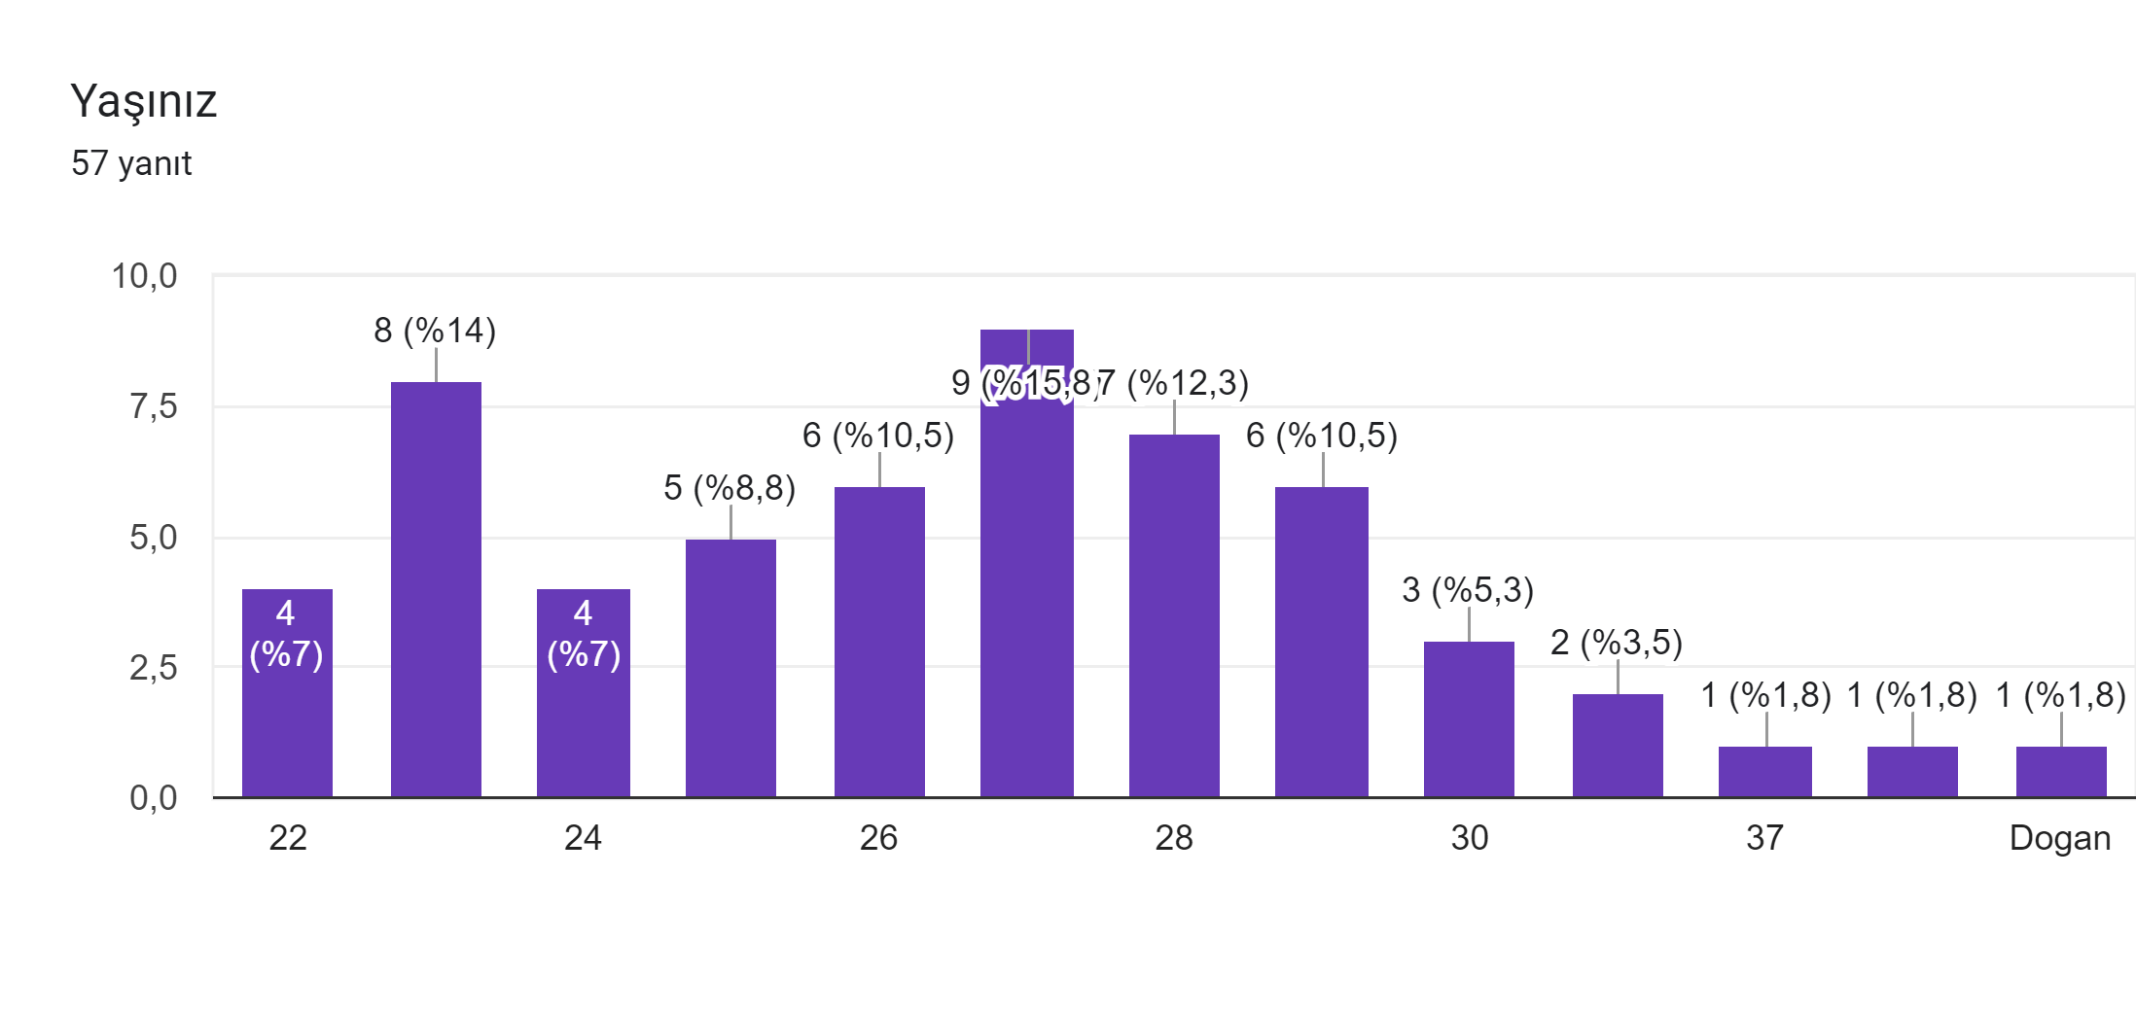

1. Katılımcıların cinsiyet dağılımı %63,2 kadın (36 kişi) ve %36,8 (21 kişi) erkek olarak gerçekleşmiştir.

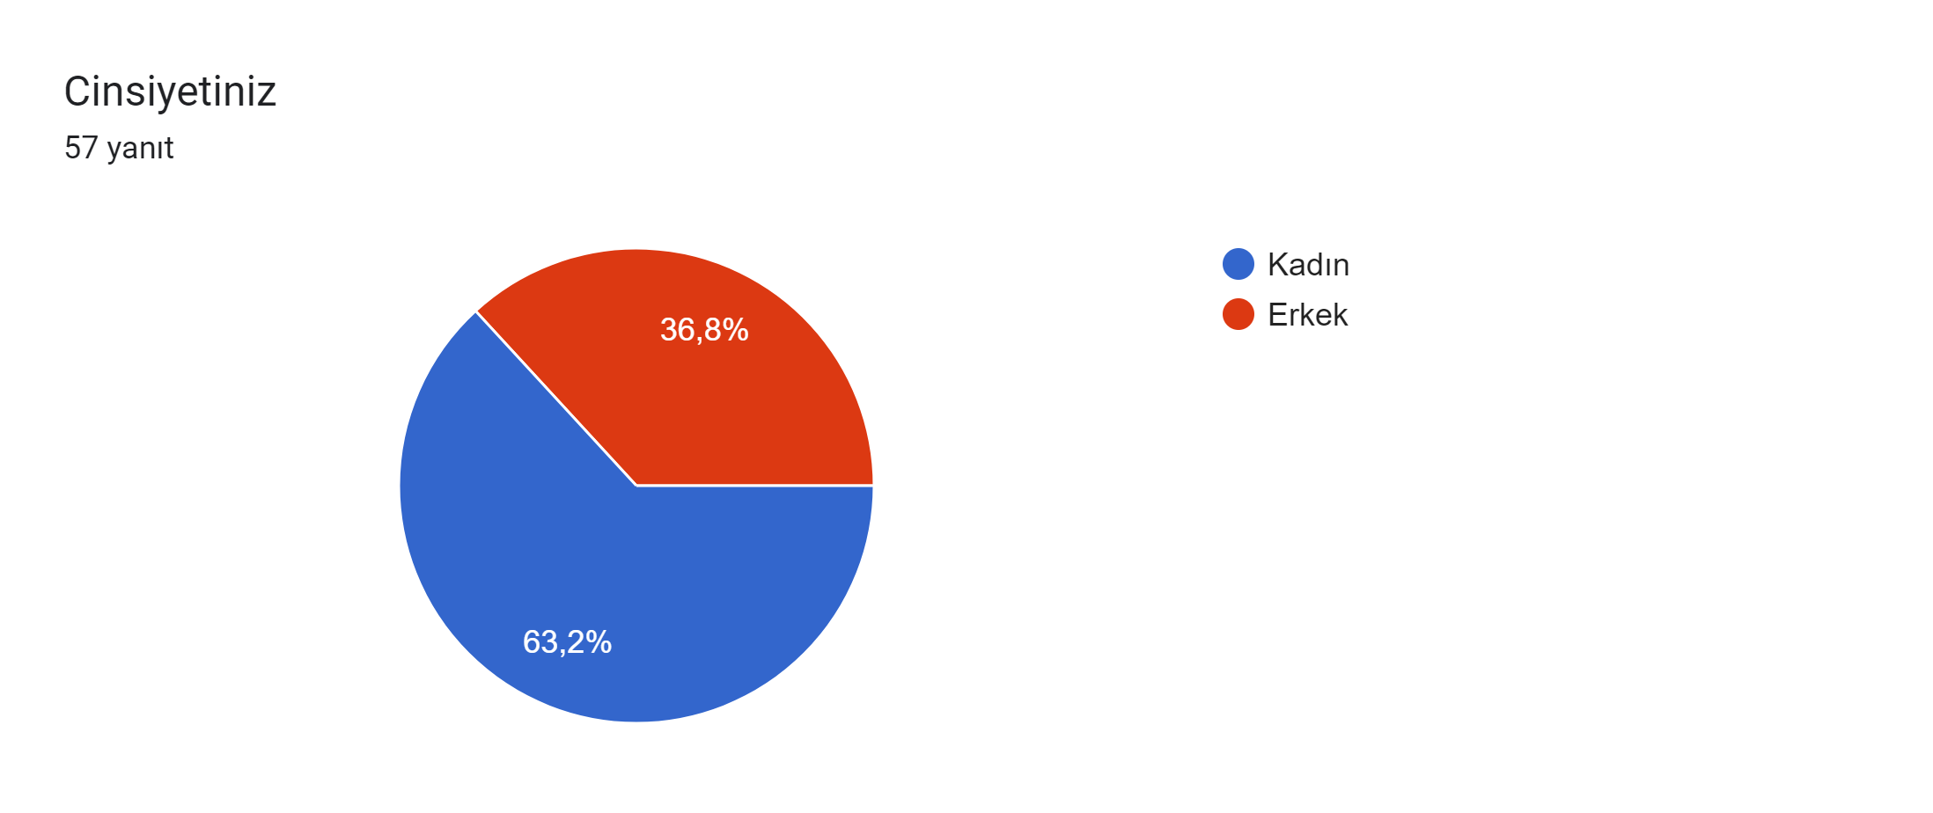

1. Katılımcıların medeni hâli %73.7 (42 kişi) bekar, %26,3 (15 kişi) evli şeklindedir.

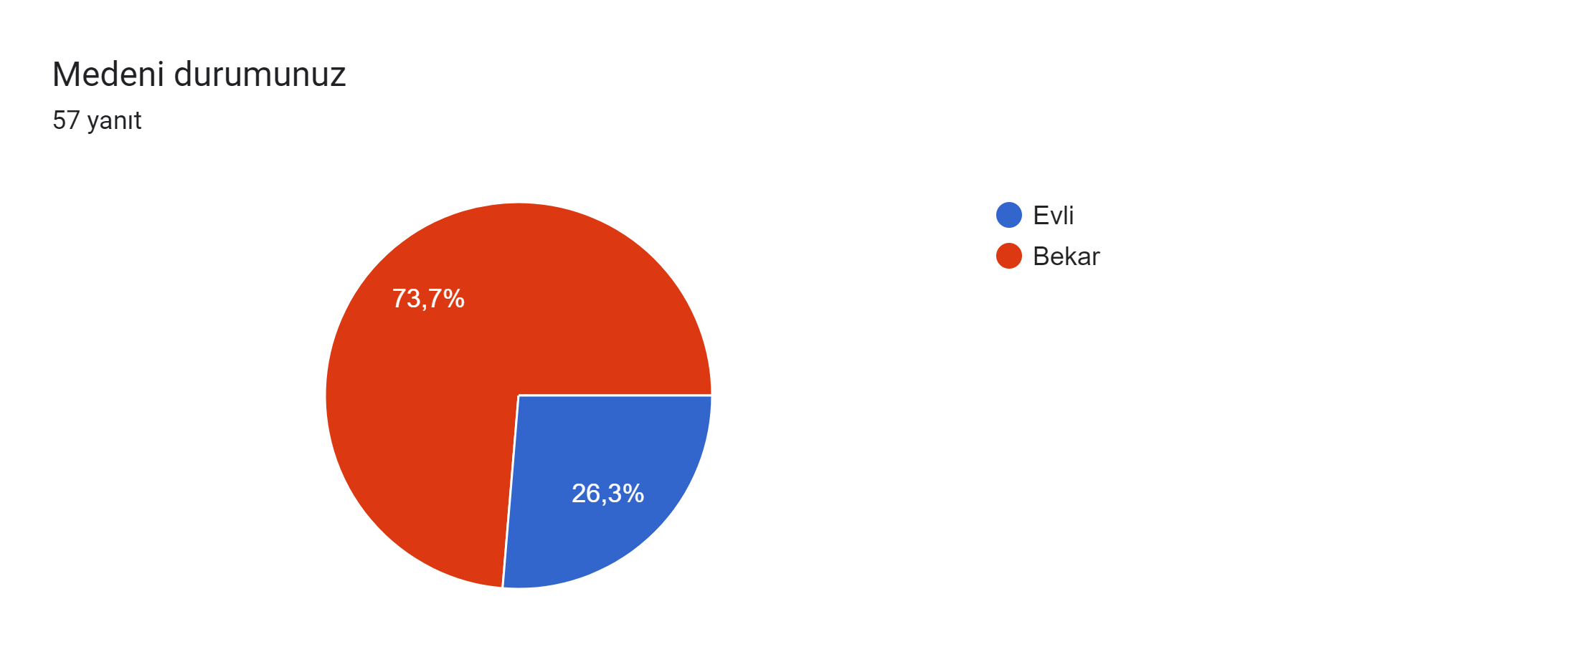

1. Katılımcıların yaşadıkları şehirler çeşitlilik göstermektedir. Katılımcılardan 10 kişi Niğde ve İstanbul (1 kullanıcı Istanbul olarak girdiği için İstanbul şehri içerisinde görünmemekte) şehirlerinde yaşadığını belirtmiştir. Diğer şehir dağılımları ise Adana, Antalya ve Ankara (4) olmak üzere; Bursa (1), Dubai (1), Erzincan (1), Gaziantep (1), Giresun (1), Hatay (1), İzmir (2), Kahramanmaraş (1), Kayseri (1), Konya (2), Kırıkkale (2), Kırklareli (1), Mersin (2), Muğla (1), Nevşehir (1), Osmaniye (1), Samsun (2), Siirt (2), Tokat (1) şeklindedir.

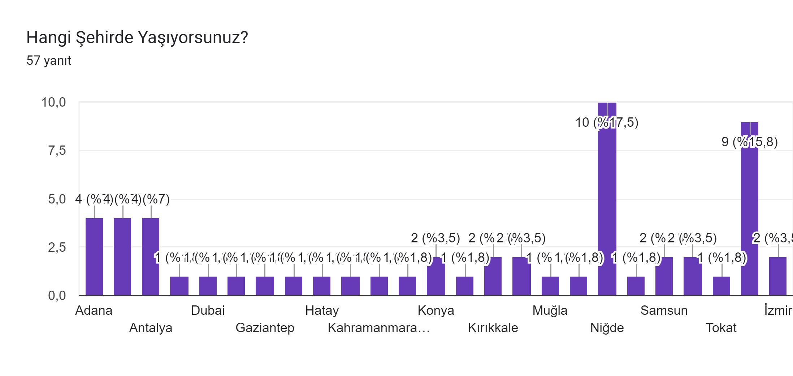

1. Katılımcıların çoğunluğu 2022 (13 kişi), 2019 (12 kişi), 2018 (10 kişi) ve 2017 (7 kişi) yıllarında mezun olmuşlardır.

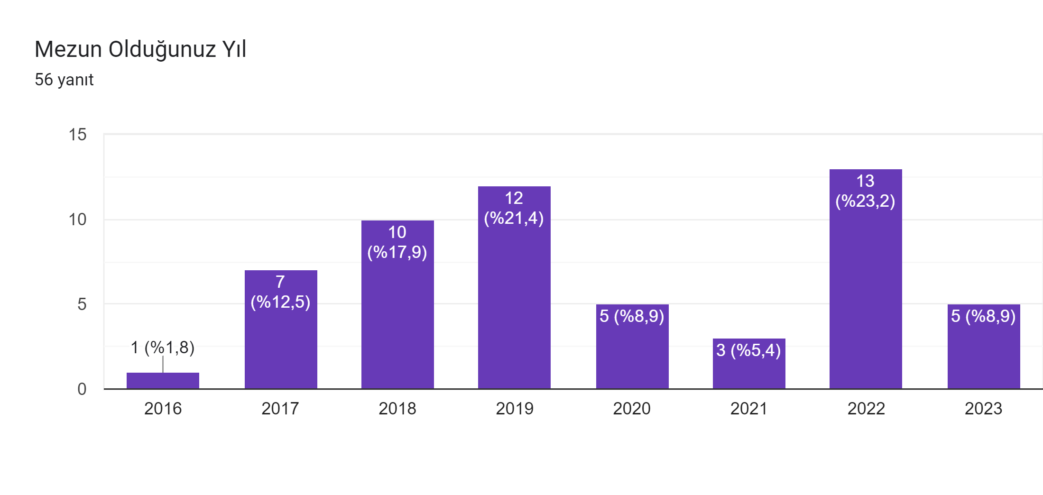

1. Katılımcıların %14’ü (8 katılımcı) lisansüstü öğrenimlerine devam ettiği seçeneğini işaretlemiş; ancak hangi alanlarda lisansüstü eğitim gördüklerine dair soruya 13 katılımcı yanıt vermiştir. Bu yanıtlardan üçü boş bırakılmış veya “Yapmıyorum” şeklindedir. Mezunlarımızın lisansüstü öğrenim gördükleri bölümler: Halkla İlişkiler ve Tanıtım (2), Üretim Yönetimi ve Pazarlama (3), Reklamcılık (2), Reklamcılık ve Marka İletişimi (1) olmak üzere iletişim alanı ile ilgili bölümlerdir.

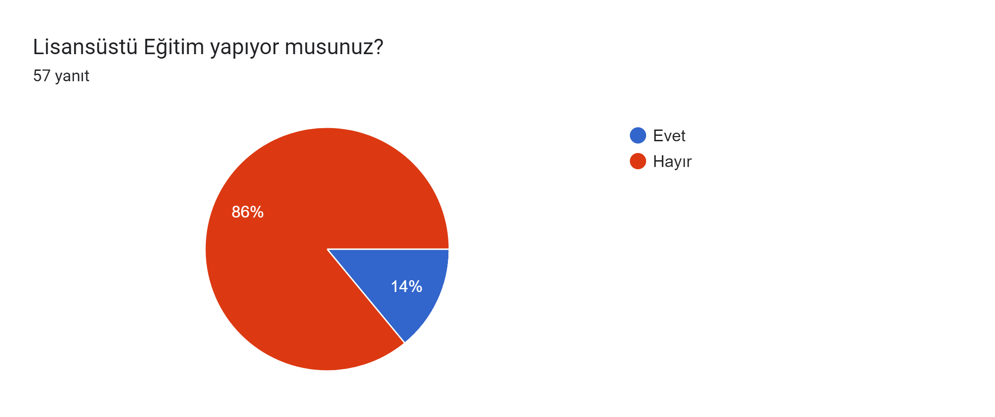

1. Katılımcıların %64,8’i (35 kişi), fakültemiz bünyesinde devam eden yüksek lisans programına katılmak istediklerini işaretlemiştir.

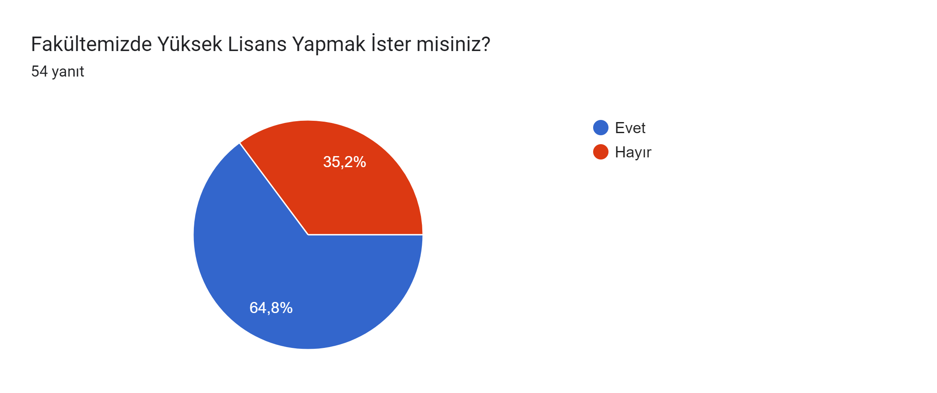

1. Katılımcıların %71,9’sı (41) iş hayatına katılmıştır ve mezunların %40’ı (20) mezun oldukları bölümle ilgili bir alanda çalışmaktadır.

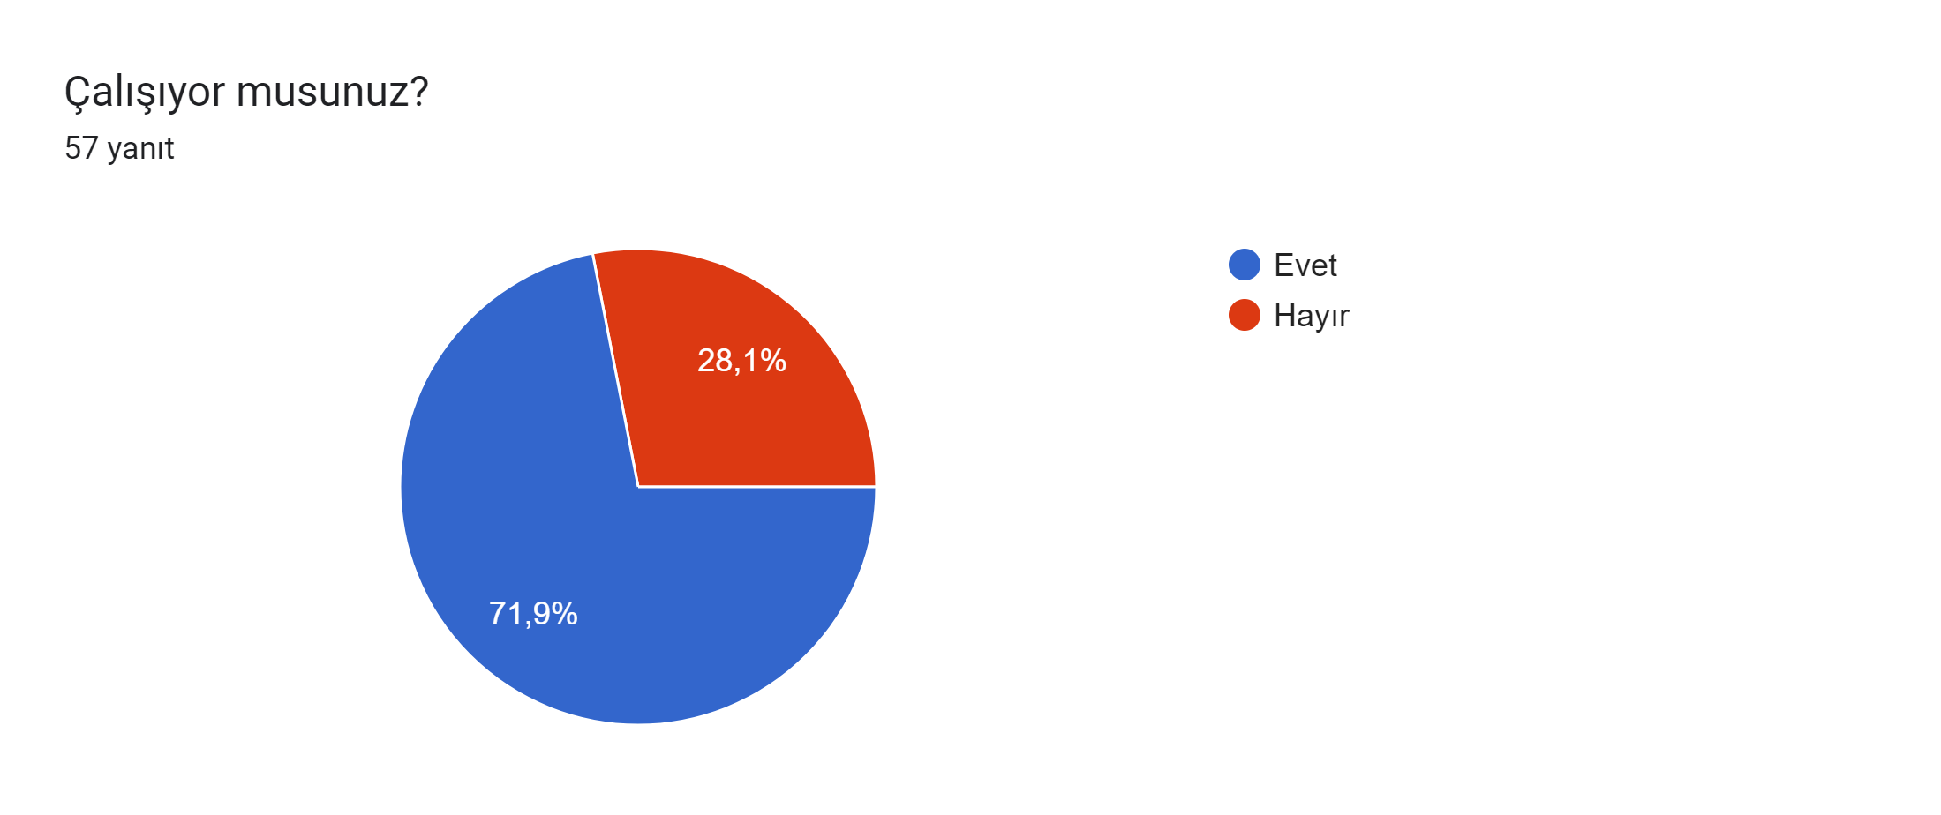

1. **Üniversiteye Yönelik Düşünceler**

Katılımcılar, üniversiteye yönelik düşüncelerinin sorulduğu memnuniyet derecesi sorusuna %26,3 oranında (15 katılımcı) “Çok Memnunum”, %56,1 oranında “Memnunum” (32 katılımcı), %7 oranında (4 katılımcı) “Kararsızım”, %1,8 oranında (1 katılımcı) “Memnun Değilim” ve %8,8 oranında (5 katılımcı) “Hiç Memnun Değilim” cevabını vermiştir.

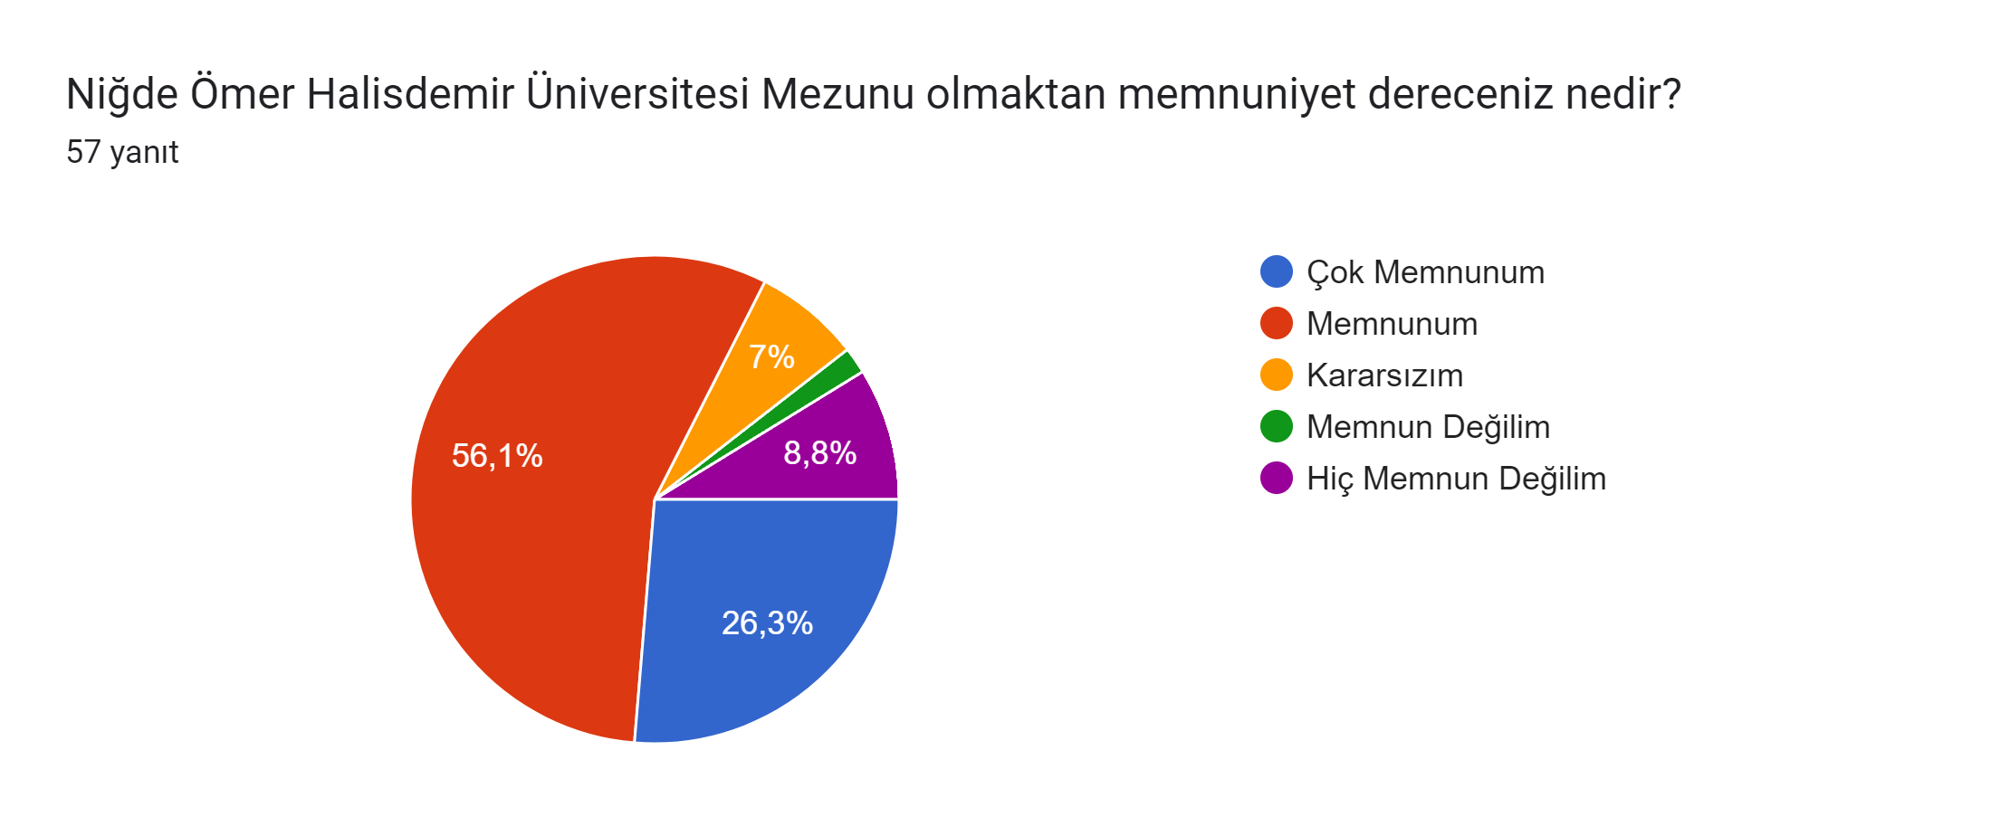

Aynı konu için oluşturulmuş açık uçlu “Niğde Ömer Halisdemir Üniversitesi’nin geliştirilebilecek 3 yönü” sorusuna cevap veren katılımcıların büyük kısmı, öğrencilerin hem diğer öğrencilerle hem de hocalarıyla bir araya gelecekleri sosyal etkinliklerin geliştirilmesi gerektiğine dikkat çekmiştir. Ayrıca mezunlar, öğrencilerin kendi aralarındaki etkileşimini de arttırabilecekleri uygulama eğitimlerinin, fakülteler arası uygulama derslerinin ve proje çalışmalarının arttırılması, ayrıca bu faaliyetler için gereken ekipman ve teçhizatın sağlanması gerektiği konusunda da ortak görüşler sunmuştur. Bu kapsamda verilen cevaplarda en çok karşılaşılan geliştirilebilecek 3 yön:

1. Kampüs içerisinde öğrencileri merkeze alan daha çok sosyal aktivite imkânının sağlanması için çevre düzenlemeleri, öğrencilere ve kulüplere destek gibi adımların atılması,
2. Öğrencilerin eğitim kalitesini ve özgürlüğünü arttırmak adına, farklı fakültelerde verilen uygulama ve teknoloji ile ilgili (grafik tasarım gibi) derslerin arttırılması veya öğrencilerin farklı fakültelerden ders alabilmelerine yönelik çalışmalar yapılması,
3. Teorik derslere oranla uygulama derslerinin arttırılması için bilgisayar laboratuvarları, güncel yazılımların tedariği gibi fiziksel imkânların arttırılması şeklinde özetlenebilir.

Katılımcılara, Niğde Ömer Halisdemir Üniversitesi’nin en güçlü 3 yönü de sorulmuştur. Soruya verilen cevaplar içerisinde çok küçük bir kesim, güçlü yönler konusunda memnuniyetsiz olduklarını yazmıştır. Fikir beyan eden katılımcıların çoğunluğu, belirli konularda benzer yanıtlar vermişlerdir. Bunlardan biri, üniversitenin sürekli geliştirilen bir kampüs imkânlarına sahip olmasıdır. Katılımcılardan bazıları fiziksel koşulların sürekli iyileştirilerek ilerletilmesinin üzerinde durmuş, bazıları ekolojik ve teknolojik gelişmeleri takip etmesinin güçlü yönler olduğunu belirtmiştir. Bunun yanında katılımcıların çoğunluğu akademik ve idari personelin niteliği, öğrenciler ile ilişkilerindeki samimiyeti, akademik ve teknolojik gelişmeleri takip ediyor oluşları nedeniyle güçlü bir yön olarak görülmesi gerektiğine dair yorumlarda bulunmuştur. Katılımcılar ayrıca kampüs ve şehrin yaşam koşulları açısından oldukça güçlü bir yöne sahip olduğu konusunda ortak görüşe sahiptir. Bu bağlamda üniversitenin ulaşım, barınma, sosyal imkânlar açısından oldukça güçlü olduğu katılımcılar tarafından belirtilen görüşler arasındadır. Bu yanıtlar içerisinde en çok karşılaşılan 3 güçlü yön:

1. Doğayla iç içe bir kampüs ortamı ve geri dönüşüm projelerine yönelik çalışmalara verilen önem,
2. Bilgiye ve alanında yetkin olan öğretim elemanlarına erişimin kolaylığının sağlanmış olması,
3. Ulaşım ve barınma konusundaki imkânlar olarak özetlenebilir.
4. **Fakülteye Yönelik Düşünceler**

Bu kapsamda mezunlara “Niğde Ömer Halisdemir Üniversitesi İletişim Fakültesi Mezunu olmaktan memnuniyet dereceniz nedir?” sorusu sorulmuştur. Yanıtlar, üniversiteye yönelik düşünceler kısmındaki verilere yakın olmakla beraber “Çok Memnunum” seçeneğini işaretleyen katılımcı oranı %31,6 (18 katılımcı), “Memnunum” %52,6 (30), “Kararsızım” %5,3 (3 katılımcı), “Memnun Değilim” %3,5 (2 katılımcı) ve %7 oranında (4 katılımcı) “Hiç Memnun Değilim” cevabını vermiştir.

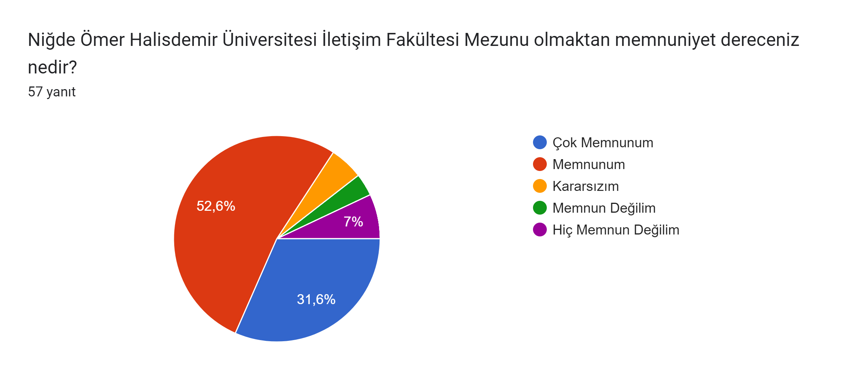

Aynı konuda sorulan ucu açık soruda katılımcılara, İletişim Fakültesi’nde aldıkları eğitimin geliştirilebilecek 3 yönü sorulmuştur. Katılımcıların ortak fikri, fakültede verilen uygulama derslerinin arttırılması ve bu amaçla gereken laboratuvar, ekipman gibi fiziki koşulların ve olanakların geliştirilmesi gerektiğidir. Mezunlar, eğitimin özellikle kamera ve fotoğraf makinesi gibi ekipmanları, grafik ve tasarım için kullanılan programları kullanmayı öğrenebilecekleri ve bu becerilerini geliştirebilecekleri eğitimlerin verilmesi gerektiği hususunda ortak fikre sahiptir. Ayrıca mezunlarımızdan bazıları, bu eğitimlerin sadece ders olarak değil, öğrencilerin sosyal yaşamını da destekleyecek şekilde organize edilmiş eğitim etkinlikleri, saha çalışmaları, proje uygulama etkinlikleri olarak da verilmesi gerektiğine dikkat çekmişlerdir. Katılımcıların bir kısmı, bu önerinin yanında, yabancı dil eğitiminin ve özellikle İngilizce dil öğrenmeleri ve becerilerini geliştirme konusunda sunulan olanakların geliştirilebileceğine değinmişlerdir. Verilen cevaplar içinden geliştirilmesi öncelikli üç yön:

1. Reklamcılık, grafik tasarım, sinema, fotoğrafçılık gibi uygulama alanlarında öğrencilerin kendilerini geliştirebilecekleri etkinliklerin arttırılması ve böylece meslek yüksek okullarından dikey geçişle gelen ve uygulama dersleri ile kendini geliştirmiş öğrenciler ile lisans öğrenimlerinde daha çok teorik ağırlıklı dersler almış olan öğrenciler arasında eşitliğin sağlanması,
2. Öğrencilere yönelik saha çalışmalarının arttırılması ve uygulamalar için fakülte bünyesindeki bilgisayar laboratuvarı, bu laboratuvardaki bilgisayarlar ve bilgisayarlardaki yazılımların, öğrencilerin teknolojiyi takip edebilmelerini sağlayacak şekilde geliştirilmesi,
3. Yabancı dil hazırlık eğitimi, mesleki proje çalışmaları, mesleki gezileri gibi farklı olanakların sağlanarak öğrencilerin mesleki hayata hazırlanmasının sağlanması olarak özetlenebilir.

Araştırmada katılımcılara, Niğde Ömer Halisdemir Üniversitesi İletişim Fakültesi’nde aldıkları eğitimin en güçlü 3 yönü sorulmuştur. Verilen yanıtlarda mezunlar öncelikli olarak aldıkları eğitimin, iletişim becerilerini geliştirmesi konusunda oldukça güçlü olduğunu ve fakültenin eğitiminin hem mesleki hem de gündelik yaşamda iletişim konusunda oldukça önemli katkılar sağladığını belirtmişlerdir. Yine ortak yanıt verilen bir başka husus, akademik kadronun yeterliliği ve öğrenciler ile ilişkilerindeki özverili çalışmalarıdır. Bu bağlamda öğretim elemanlarının iletişim yönlerinin güçlü olduğu ve mezunların öğrencilik hayatlarında hocalarının hem motivasyon hem de geribildirim konusunda oldukça iyi bir izlenim oluşturdukları verilen yanıtlarda görülebilmektedir. Bunun yanında katılımcılar, fakültedeki eğitimin yaratıcılığa ve uygulamaya oldukça önem vermesini güçlü bir yön olarak görmektedir. Uygulama eğitiminde geliştirdikleri yaratıcılık becerilerinin de mesleki yaşamlarında hem yeni fikirler üretme hem de sorun çözme konusunda büyük katkı sağladığına yönelik izlenimleri de oldukça belirgindir. Bu sorulara verilen yanıtlarda genel olarak:

1. İletişim becerilerini geliştiren ve uygulama dersleri ile grup projeleri sayesinde öğrencilerin yaratıcılığını geliştiren bir eğitim anlayışı,
2. Öğretim elemanlarına ulaşılabilirliğin yüksek olması ve eğitim alanlarındaki donanımları ve yetkinlikleri sayesinde öğrencilere sağladıkları destek,
3. Hem teorik derslere hem de uygulama derslerine önem veren ve yüksek öğrenime devam etmeyi planlayan öğrenciler için bitirme tezi, sahada çalışmak isteyen öğrencilere bitirme projesi hazırlama imkânı sunan özgürlükçü eğitim imkânı sunulması, fakültemizin en güçlü üç yönü olarak özetlenebilir.
4. **Beklentiler**

Mezunlarımızın beklentileri üniversite ve fakülte özelinde olmak üzere iki farklı kategoriye ayrılmıştır. Yanıtlarda herhangi bir seçenek verilmemiş ve katılımcıların bir paragrafa kadar ucu açık yanıtlar vermeleri sağlanmıştır.

* **Mezunların Üniversiteden Beklentileri:**

Katılımcıların “Üniversiteden Beklentileriniz Nedir?” sorusuna verdikleri yanıtlar, önceki kısımda değerlendirilmiş olan “Niğde Ömer Halisdemir Üniversitesi’nin geliştirilebilecek 3 yönü” sorusuna verilmiş yanıtlara paraleldir. Bu bağlamda katılımcılar hem öğrenciler hem de mezunların mesleki becerilerini ve sosyal etkileşimlerini arttırmak için daha fazla eğitim programı ve aktivitesi organize edilmesini; öğrenciler, mezunlar ve üniversite arasındaki iletişimin geliştirebilmesi için toplantıların, sosyal etkinliklerin, bilgilendirme faaliyetlerinin arttırılması beklemektedir. Kısacası verilen yanıtlardaki genel beklentilerin neredeyse tamamının, öğrencilerin mesleki hayata diğer üniversitelerin mezunlarına göre daha donanımlı, çağdaş, soysal ve ikili ilişkiler kurma konusunda meziyetli şekilde katılmalarını sağlayacak önerilerden oluştuğu söylenebilir.

* **Mezunların Fakülteden Beklentileri:**

“Fakülteye Yönelik Düşünceler” kısmında sorulan “Niğde Ömer Halisdemir Üniversitesi’nin geliştirilebilecek 3 yönü” sorusuna verdikleri yanıtlara paralel şekildedir. “Üniversitenizden Beklentiniz Nedir?” sorusuna verilen yanıtlarda mezunların, iş hayatında kullanacakları meslekî becerilerini ilerletmelerini sağlayacak uygulamaya yönelik imkânların çoğaltılması ve böylece mezunların iş hayatına “tam donanımlı” bir şekilde atılmalarına olanak sağlanması beklenmektedir. Ayrıca katılımcıların küçük bir kısmı, yüksek öğrenimlerine fakültede devam etmelerini sağlayacak imkânların oluşturulmasını beklediklerini de belirtmiştir. Dolayısıyla burada yine, üniversiteden beklentilere paralel olarak öğrencilerin mesleki hayata atılırken kendilerini öne çıkaracak becerin ve donanımın kazandırılabilmesi için fakültedeki uygulamaya yönelik eğitim ve öğretim olanaklarının, bu olanakların sunulacağı laboratuvar, stüdyo, atölye gibi alanlarının geliştirilmesi beklentiler kısmında ortak bir görüş olarak görülmektedir.

1. **Görüş ve Öneriler**

Bu bölümle ilgili sorular “Eklemek istediğiniz düşünceler ve öneriler” şeklinde formüle edilerek tek bir kategoride ele alınmıştır. Soruyu 25 katılımcı yanıtlamıştır. Mezunlar ile iletişim için başlatılan bu çalışmaya yönelik olumlu görüşler ağırlıktadır ve gelecekteki faaliyetlere katılım konusunda heyecan uyandırmıştır. Katılımcılar genel olarak fakültede lisansüstü eğitim olanaklarının yeni bölümler açılarak arttırılması, mezunlar ve öğrencilerin etkileşim kurabilecekleri sosyal aktivitelerin düzenlenmesi ve ayrıca mezunlar ile öğrencilerin online görüşmeler yapabilecekleri dijital iletişim kanalları açılmasına yönelik önerilerde bulunmuşlardır.

1. **Sonuç ve Öneriler**

Ankete katılan 57 katılımcının verdikleri yanıtlar bağlamında üniversite ve fakülteden memnuniyet oranının yüksek olduğu görülmektedir. Buna karşın ucu açık soruları yanıtlayan katılımcıların ortaklaştığı noktalar içerisinde hem üniversitede hem de fakültede, öğrencilerin sosyalleşmelerine imkân sağlayacak etkinliklere ve eğitimlere yönelik çalışmaların arttırılması, bu etkinliklerin organize edileceği öğrenci kulüpleri gibi topluluklara daha rahat çalışabilecekleri imkânların sunulması ve etkinlik alanları, eğitim laboratuvarları gibi fizikî koşulların geliştirilmesine dair görüşler bildirmişlerdir.

Fakülte özelinde ise, öğrencilerin meslekî becerilerini arttırabilecekleri yeni uygulama derslerinin açılması ve var olan derslerdeki uygulama ağırlığının arttırılması; ayrıca bu dersler için gereken laboratuvar, atölye, ekipman gibi imkânların sağlanması için çalışmalar yapılması gerektiği konusunda ortak bir kanı mevcuttur. Ayrıca bu atölyelerde yapılacak eğitim etkinliklerine hem mezunların hem de öğrencilerin katılabileceği şekilde genişletilmesine yönelik talepler oldukça fazladır. Ayrıca demografik verilerde üzerinde durulduğu üzere mezunlarla ilişkiler konusunda oldukça genç bir yaş grubu ile iletişim kurulması ve yönetilmesi gerekmektedir. Katılımcılar buna paralel olarak verdikleri yanıtlarda teknolojik gelişmelere, teknik donanım imkânların arttırılmasına ve iletişimde dijitalleşmeye evrilen bir eğitim anlayışının geliştirilmesine dair önemli anekdotlar paylaşılmıştır. Dolayısıyla fakülte özelinde iletişim çalışmalarının yürütülmesi sürecinde dijital iletişim kanallarının oldukça önemli bir imkân sunabileceği söylenebilir.